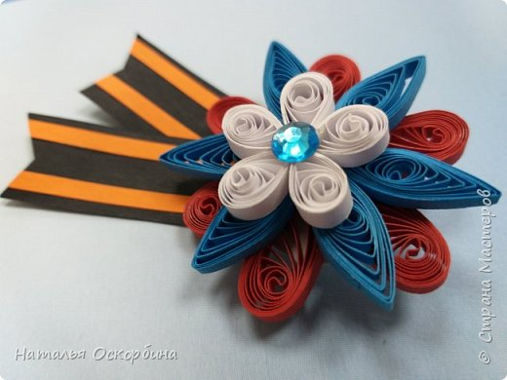**Тема «Значок Победы»**

**Форма проведения: мастер - класс**

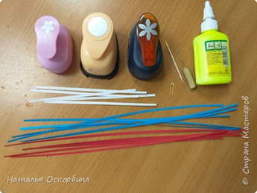*Инструменты и материалы:  
6 полос красного цвета, 6 полос синего цвета с одинаковыми размерами: 3 мм шириной и 30 см длиной.  
5 полос белого цвета 3 мм шириной и 15 см. длиной.  
Помощники для сборки - дыроколы:*

* *«цветок», 5 лепестков*
* *«цветок», 6 лепестков*

*«круг»  
Также, клей ПВА-М, маленькая булавочка для значка, зубочистка, инструмент для квиллинга*

Технология изготовления:

1. Необходимо накрутить на инструменте в спиральки красные и синие полоски,  
подготовить цветочек из 6 лепестков (он готовится с помощью дырокола и является помощницей при сборке значка)

2. накрутить белые полоски в спиральки и подготовить цветок-помощницу из 5 лепестков

3. спиральки подтянуть до желаемого диаметра и сделать аналогично все 6 красных роллов.  
Затем сформировать в модуль "капля" и наклеить на каждый лепесток помощницы.

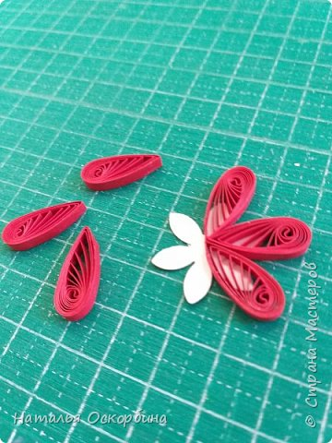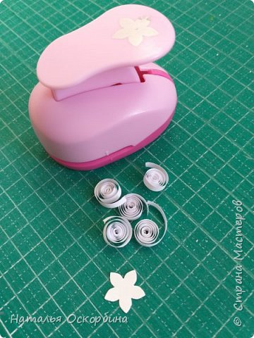

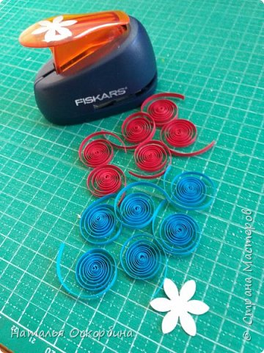

1. собрать цветок полностью на помощницу
2. с обратной стороны цветок крепко зафиксирован на белой помощнице
3. синие спиральки формируем до желаемого диаметра и создаем из них модули "глаз"
4. крепим второй ярус следующим образом: между двух красных модулей сверху наклеиваем синий модуль

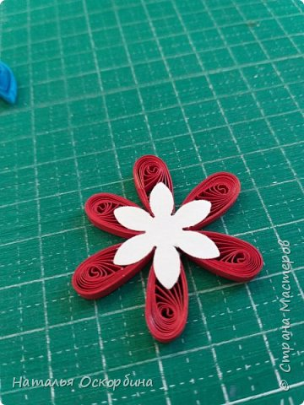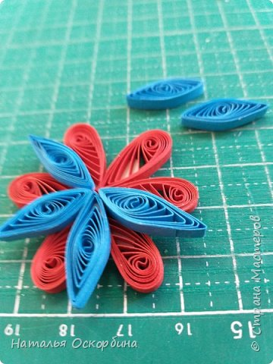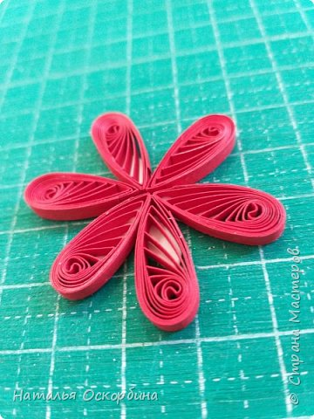

1. третий ярус формируем отдельно на помощнице из 5 лепестков.  
   Каждый ролл формируем в модуль "капля" и приклеиваем.
2. промазываем снизу 3 ярус и приклеиваем на 2 ярус.  
   Можно украсить цветок стразой или бусиной.

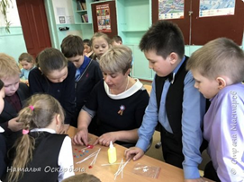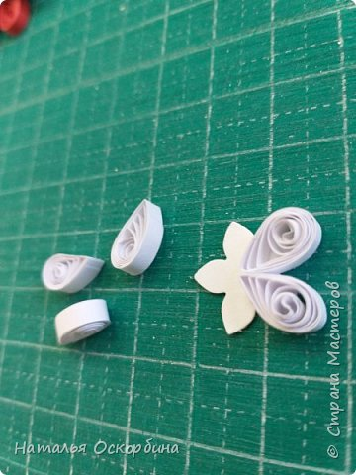

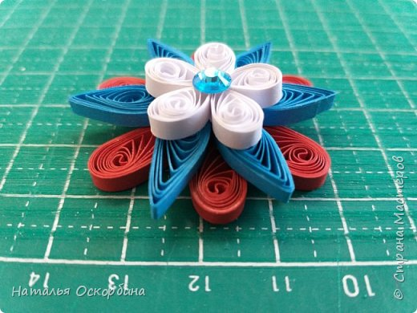

Историческая справка: Георгиевская лента - это символ, который с 1769 года императрица Екатерина II ввела в награду. Её вручали за героизм и решимость, которые проявляли в битвах за Родину солдаты России.

Традиционное толкование цветов Георгиевской ленты утверждает, что черный цвет означает дым, оранжевый - пламя.

10. Размер черной полоски: 15 х50 мм., плотность 180 мг. И оранжевая полоска плотностью 80 мг. Размер 3 х 50 мм. В итоге у нас получается 2 фрагмента Георгиевской ленточки.

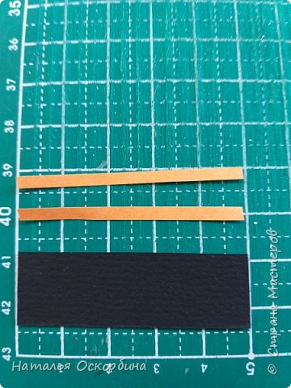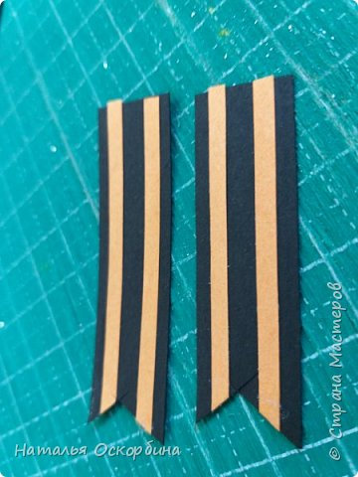

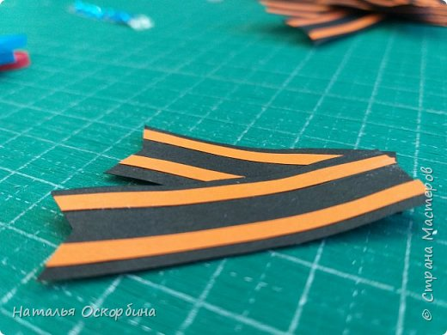

11. клей наносим на оранжевую полоску и приклеиваем на черную.

12. Булавку приклеиваем с помощью термоклея на кружок. Плотность кружка 200 мг.

13 собрать все элементы значка вместе, с помощью клея, держать в руках не менее 2 минут.

